Утверждаю:
Глава Медведевского
сельского поселения
И.В. Данилов

Схема размещения гаражей, являющихся капитальным сооружениями ,либо стоянки технических или других средств передвижения

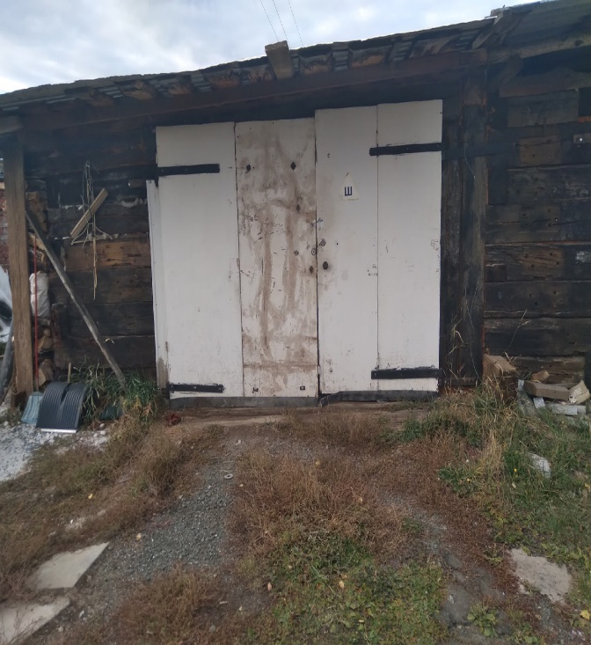 | 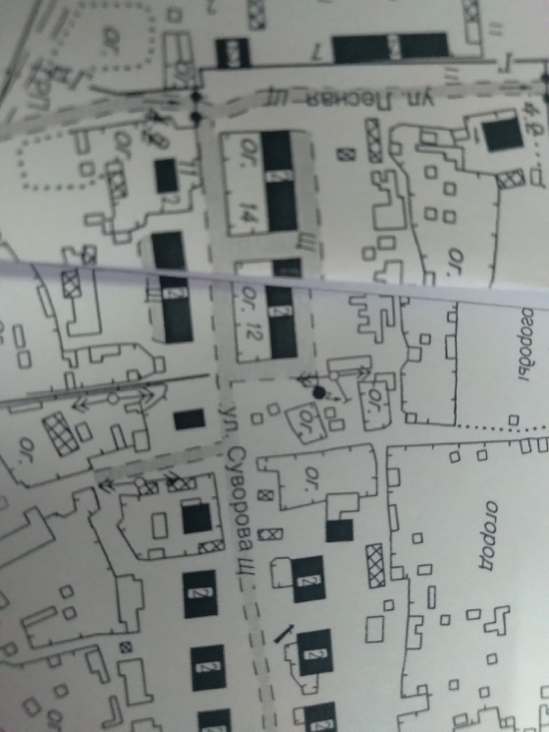

Вид объекта капитальный
Площадь земельного участка:3х4
Кадастровый квартал:
Местоположение (ориентир): Медведевка, ул. Суворова,12

Утверждаю:
Глава Медведевского
сельского поселения
И.В. Данилов

Схема размещения гаражей, являющихся капитальным сооружениями ,либо стоянки технических или других средств передвижения

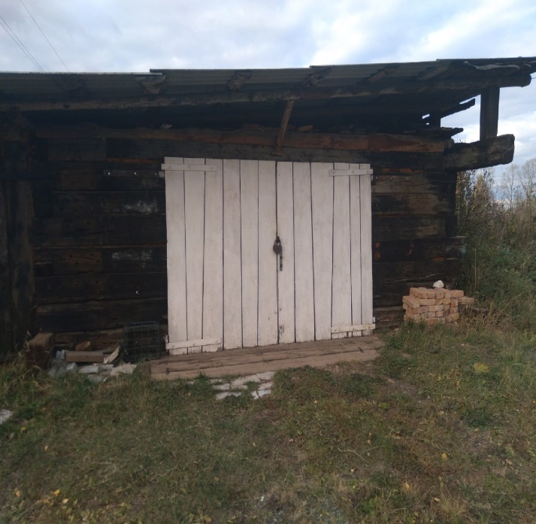 | 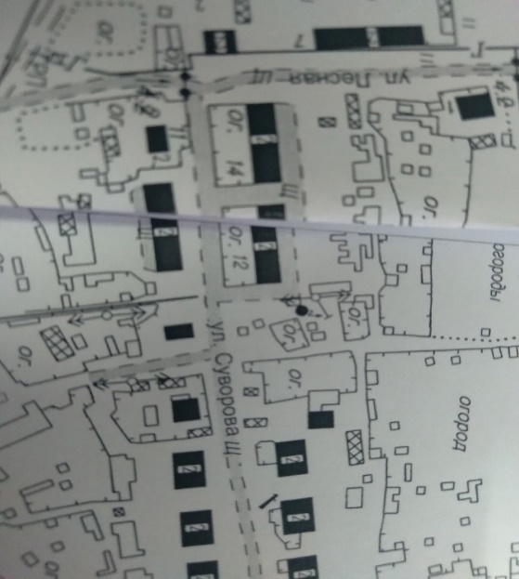

Вид объекта капитальный
Площадь земельного участка:3х4
Кадастровый квартал:
Местоположение (ориентир): Медведевка, ул. Суворова,12

Утверждаю:
Глава Медведевского
сельского поселения
И.В. Данилов

Схема размещения гаражей, являющихся капитальным сооружениями ,либо стоянки технических или других средств передвижения

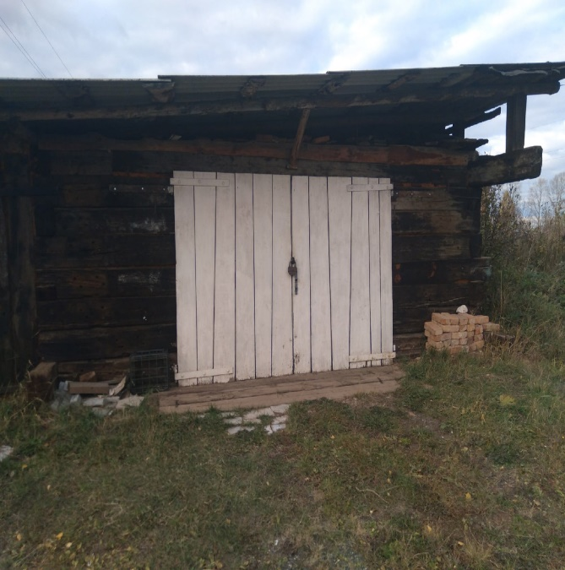

Вид объекта капитальный
Площадь земельного участка:3х4
Кадастровый квартал:
Местоположение (ориентир): Медведевка, ул. Суворова,12

Утверждаю:
Глава Медведевского
сельского поселения
И.В. Данилов

Схема размещения гаражей, являющихся капитальным сооружениями ,либо стоянки технических или других средств передвижения

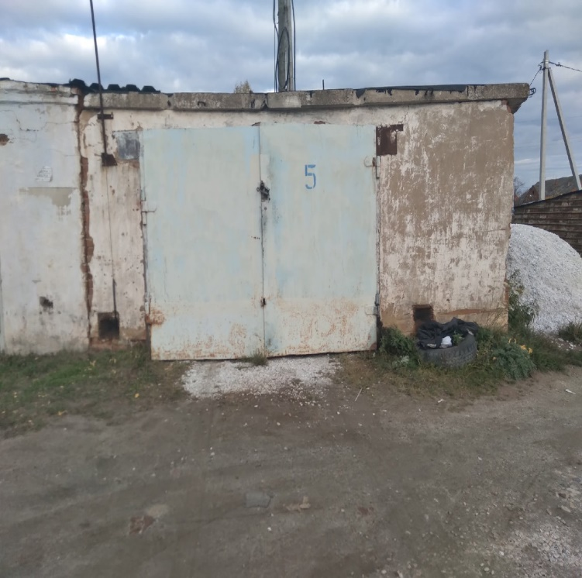

Вид объекта капитальный
Площадь земельного участка:3х4
Кадастровый квартал:
Местоположение (ориентир): Медведевка, ул. Суворова,12

Утверждаю:
Глава Медведевского
сельского поселения
И.В. Данилов

Схема размещения гаражей, являющихся капитальным сооружениями ,либо стоянки технических или других средств передвижения

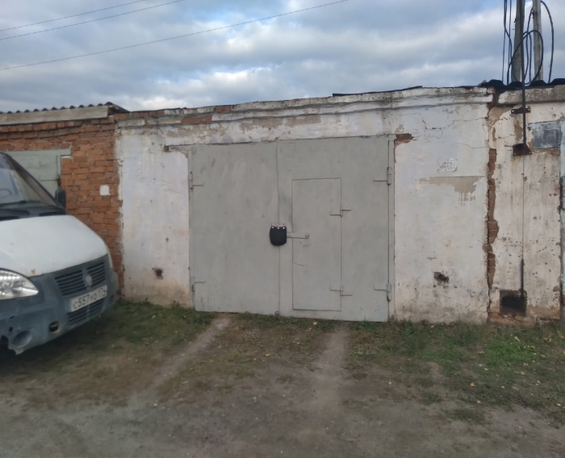 | 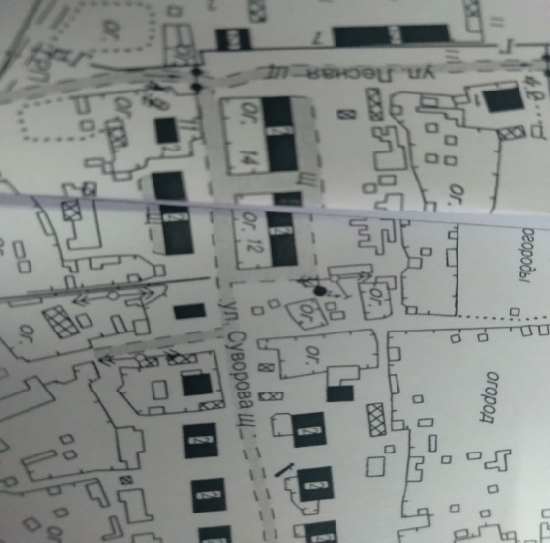

Вид объекта капитальный
Площадь земельного участка:3х4
Кадастровый квартал:
Местоположение (ориентир): Медведевка, ул. Суворова,12

Утверждаю:
Глава Медведевского
сельского поселения
И.В. Данилов

Схема размещения гаражей, являющихся капитальным сооружениями ,либо стоянки технических или других средств передвижения

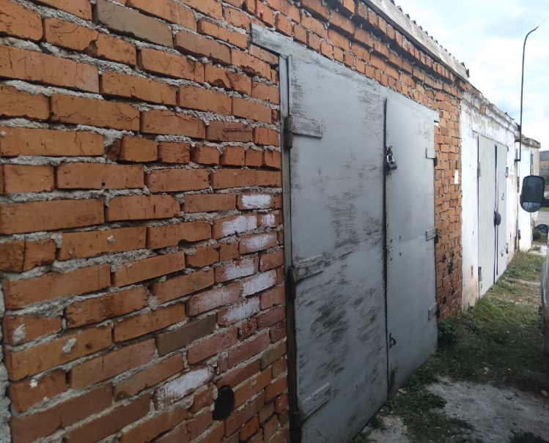

Вид объекта капитальный
Площадь земельного участка:3х4
Кадастровый квартал:
Местоположение (ориентир): Медведевка, ул. Суворова,12

Утверждаю:
Глава Медведевского
сельского поселения
И.В. Данилов

Схема размещения гаражей, являющихся капитальным сооружениями ,либо стоянки технических или других средств передвижения

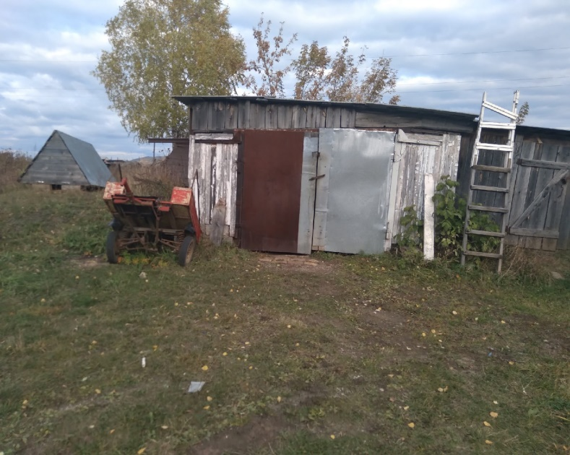 | 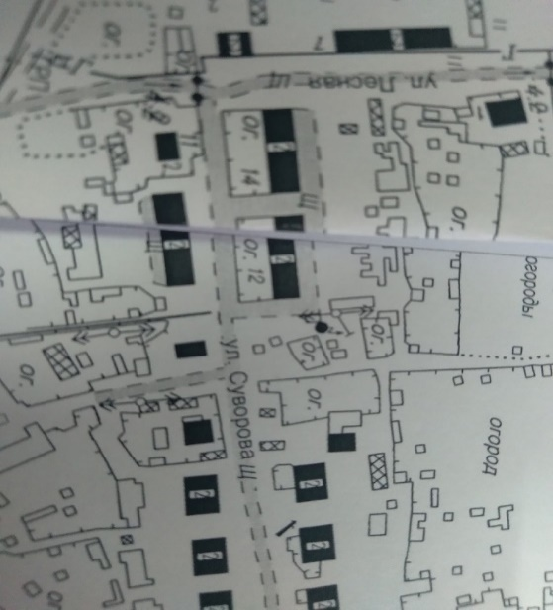

Вид объекта капитальный
Площадь земельного участка:3х4
Кадастровый квартал:
Местоположение (ориентир): Медведевка, ул. Суворова,12

Утверждаю:
Глава Медведевского
сельского поселения
И.В. Данилов

Схема размещения гаражей, являющихся капитальным сооружениями ,либо стоянки технических или других средств передвижения

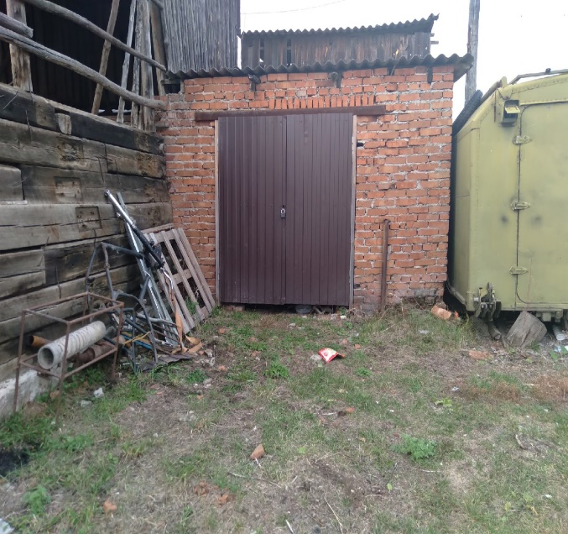

Вид объекта капитальный
Площадь земельного участка:3х4
Кадастровый квартал:
Местоположение (ориентир): Медведевка, ул. Суворова,12

Утверждаю:
Глава Медведевского
сельского поселения
И.В. Данилов

Схема размещения гаражей, являющихся капитальным сооружениями ,либо стоянки технических или других средств передвижения

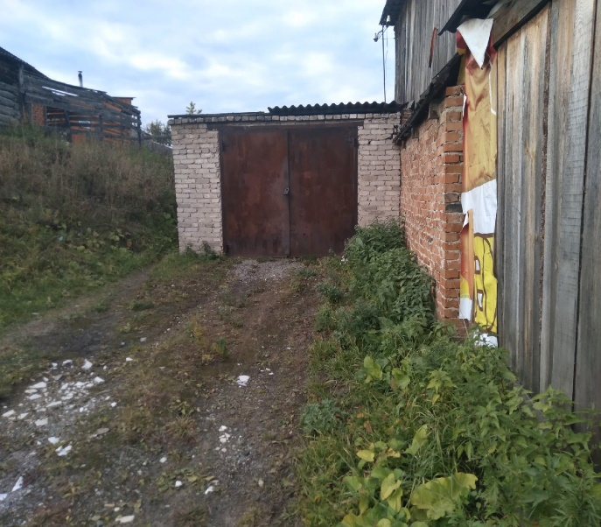

Вид объекта капитальный
Площадь земельного участка:3х4
Кадастровый квартал:
Местоположение (ориентир): Медведевка, ул. Суворова,12-14

Утверждаю:
Глава Медведевского
сельского поселения
И.В. Данилов

Схема размещения гаражей, являющихся капитальным сооружениями ,либо стоянки технических или других средств передвижения

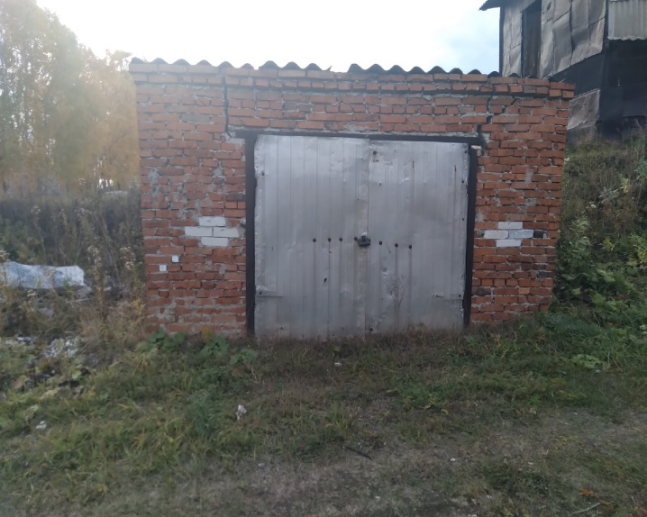

Вид объекта капитальный
Площадь земельного участка:3х4
Кадастровый квартал:
Местоположение (ориентир): Медведевка, ул. Суворова,12-14

Утверждаю:
Глава Медведевского
сельского поселения
И.В. Данилов

Схема размещения гаражей, являющихся капитальным сооружениями ,либо стоянки технических или других средств передвижения

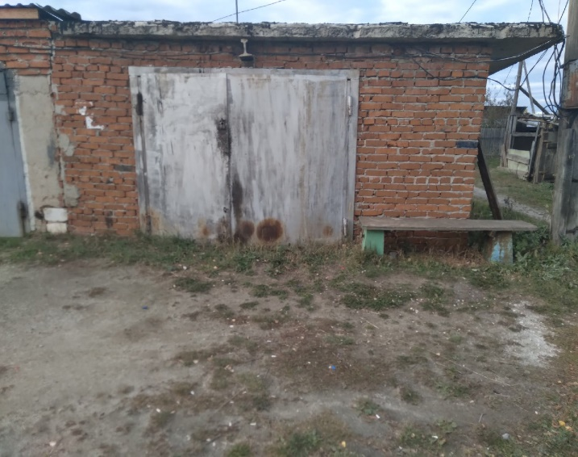

Вид объекта капитальный
Площадь земельного участка:3х4
Кадастровый квартал:
Местоположение (ориентир): Медведевка, ул. Суворова,14

Утверждаю:
Глава Медведевского
сельского поселения
И.В. Данилов

Схема размещения гаражей, являющихся капитальным сооружениями ,либо стоянки технических или других средств передвижения

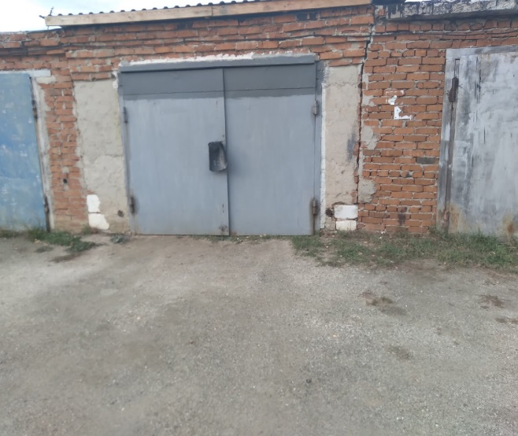

Вид объекта капитальный
Площадь земельного участка:3х4
Кадастровый квартал:
Местоположение (ориентир): Медведевка, ул. Суворова,14

Утверждаю:
Глава Медведевского
сельского поселения
И.В. Данилов

Схема размещения гаражей, являющихся капитальным сооружениями ,либо стоянки технических или других средств передвижения

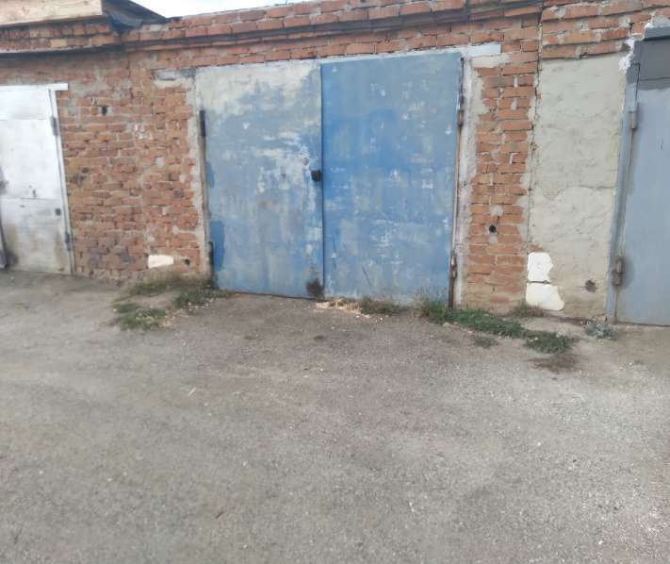

Вид объекта капитальный
Площадь земельного участка:3х4
Кадастровый квартал:
Местоположение (ориентир): Медведевка, ул. Суворова,14

Утверждаю:
Глава Медведевского
сельского поселения
И.В. Данилов

Схема размещения гаражей, являющихся капитальным сооружениями ,либо стоянки технических или других средств передвижения

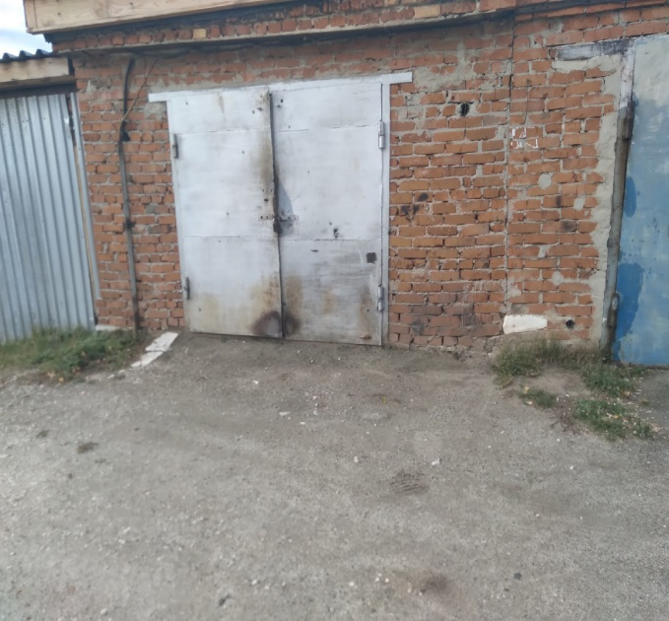

Вид объекта капитальный
Площадь земельного участка:3х4
Кадастровый квартал:
Местоположение (ориентир): Медведевка, ул. Суворова,14

Утверждаю:
Глава Медведевского
сельского поселения
И.В. Данилов

Схема размещения гаражей, являющихся капитальным сооружениями ,либо стоянки технических или других средств передвижения

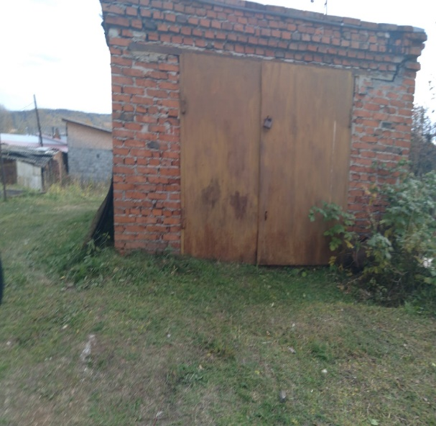

Вид объекта капитальный
Площадь земельного участка:3х4
Кадастровый квартал:
Местоположение (ориентир): Медведевка, ул. Суворова,5

